臺北市國民小學105年度推動兒童深耕閱讀
小小說書人實施計畫
- 依據
  - 教育部國民及學前教育署補助國民中小學閱讀推動計畫作業要點。
  - 臺北市國民小學推動兒童深耕閱讀工作計畫104年度-107年度四年計畫。
- 目的
- 承襲100-103年關注學習、重視課堂之概念，結合104-107年接軌國際、精進閱讀之理念，擴展學生閱讀觸角，深耕兒童閱讀。
- 透過大量閱讀及豐富、多元、活潑之閱讀推廣活動，增進兒童閱讀素養。
- 充實兒童閱讀資源，提供多元學習的閱讀素材。
- 主辦單位：臺北市政府教育局（以下簡稱教育局）
- 承辦單位：臺北市中正區河堤國民小學
- 參加對象：臺北市公私立國民小學一至六年級在籍學生
- 收件日期：自105年5月2 日至105年5月4日(16：00前)，逾期恕不受
理。
- 收件地點：以聯絡箱投遞(河堤國小連絡箱041)、郵寄或親送本市河堤國小
教務處(臺北市中正區汀州路二段180號)。
- 徵件說明
- 類別
105年度小小說書人徵件之主題不限，作品之內容規範說明如下：
    - 取材自各類型作品，如人物傳記、新聞時事、改編、自創皆可(含現成讀物、音樂、戲劇、影音等)。
    - 可用推薦的角度，發揮創意推薦該作品或人物，如：推薦閱讀小王子的理由。
- 注意事項
    - 各組參賽者以3人為限，指導教師以2人為限。
    - 參賽件數：各校自行決定參賽成員，最多4件。
    - 作品時間：3分半鐘至5分半鐘。包含主要內容、片頭畫面(題目、說書人、學校、年、班)、片尾謝幕(指導者、致謝等)，未符合以上規定時間者(不足或超過)不予評審。
    - 各校可自行布置故事情境，增添表演效果。作品請用攝影機錄製，完成作品輸出為Mpeg格式影片檔，光碟燒錄時請以資料光碟燒錄。
    - 作品內容應避免與歷年送件之得獎作品有雷同或相似之處，經查屬實作品將酌情扣分。
    - 每生限報一組，如有混齡參賽情形，以參賽成員年級占多數的組別為報名依據，例如：3名參賽者分別為三年級、四年級及五年級，報名組別為中年級組。若成員數相同，以最高年級者為報名依據，例如：一名一年級，一名五年級，報名組別為高年級組。
    - 影片應一鏡到底，請勿進行任何剪接。未符合規定者將不予評審。
- 評審
- 由臺北市政府教育局敦聘評審委員，組成評審委員會。
- 評審流程：
程序 | 工作流程 | 作業內容
(一) | 繳交報名表 | 須經學校行政單位核章。
(二) | 繳交資料 | 1.報名表(附表1)及作品說明表(附表2)。  2.報名資料電子檔光碟。
(三) | 形式審查 | 審查送件作品內容、影片檔作品時間及Mpeg格式，不符規範者不列入評審階段。
(四) | 評 審 | 1.依評分規準進行評審。  2.由評審委員會共同決定得獎名單。
(五) | 得獎名冊報局 | 承辦學校將得獎名單呈報教育局。
(六) | 得獎作品公告 | 由教育局於臺北市兒童深耕閱讀網頁公告。
(七) | 名冊函送各校 | 由教育局將得獎名單函送各校。
- 評審規準
項目 | 配分比例 | 說明
說書技巧 | 40％ | 流暢清晰、語調生動、肢體展現、說書的戲劇性、臉部表情。
故事內容 | 20％ | 來源適切性、選書或創新深度、內容富教育性與啟發性。
情感表現 | 20％ | 外表喜怒哀樂的情緒語音饒富情感。
錄影品質 | 10％ | 影像清晰無雜訊、以說書人為主角1拍攝、聲音清楚無噪音。
輔助道具 | 10％ | 善用各項道具、服裝及情境布置，增添說書效果。
壹拾、獎勵
- 主辦單位得依各組參加件數及作品水準酌予調整獎勵名額。
組別 | A低年級 | B中年級 | C高年級 | 獎勵內容 | 敘獎額度  (指導教師或行政人員)
特優 | 10名 | 10名 | 10名 | 特優獎狀 | 小功1次1人、嘉獎2次1人
優選 | 15名 | 15名 | 15名 | 優選獎狀 | 嘉獎2次1人、嘉獎1次1人
佳作 | 20名 | 20名 | 20名 | 佳作獎狀 | 嘉獎1次2人
- 得獎名單報局後由教育局函知各校，並公告於教育局網頁與兒童深耕閱讀網。
- 得獎作品不另作發表會，將直接建置於兒童深耕閱讀教育網，供本市師生點選運用，以符應全市線上閱讀之目標。
壹拾壹、經費來源：本計畫由教育局逐年編列專款相關經費支應。
壹拾貳、本計畫經奉核定後實施，修正時亦同。
臺北市國民小學105年度推動兒童深耕閱讀─
小小說書人徵件須知
一、請至臺北市兒童深耕閱讀教育網(http://reading.tp.edu.tw/)下載表格、範例等相關附件。
二、送件內容：
（一）書面資料：
1.報名表：附表1 (請全校彙整填寫成一份) 。
2.作品說明表，請詳填附表2，每件作品一份。
（二）資料光碟內容包含
1.全校報名表附表1電子檔。
2.作品說明表附表2電子檔。
3.作品影片檔。
※請依規定方式命名及燒錄光碟，以利資料彙整，範例如下：
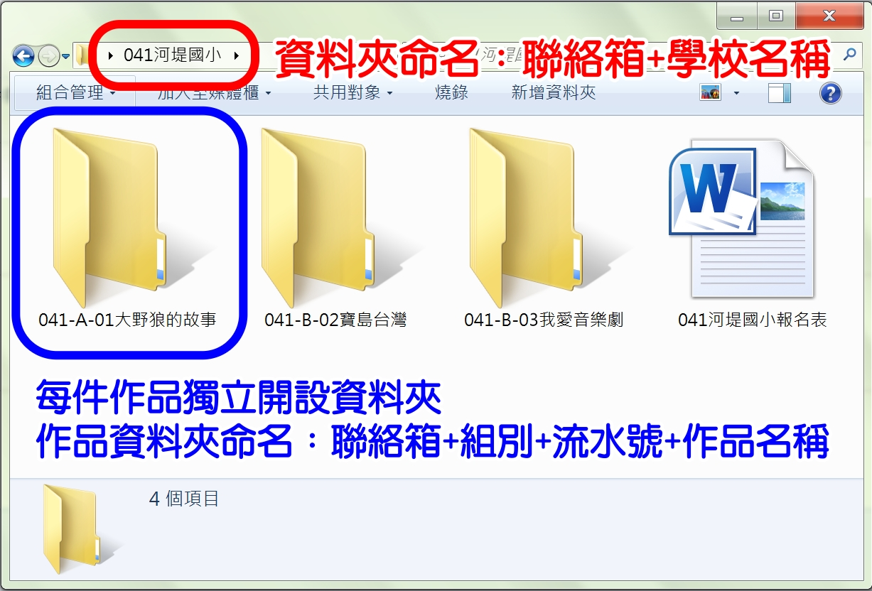
三、全校作品請燒錄至同一光碟，光碟上標明校名及聯絡箱號碼，資料不再退件，請自行備份留存。
四、請各校先自行辦理校內初賽。
五、各校收件情形，請自行於次週至臺北市兒童深耕閱讀教育網站查閱。
六、聯絡單位：河堤國小教務處閱讀專案教師23677144*818。

附件1
臺北市國民小學105年度推動兒童深耕閱讀─
「小小說書人」作品報名表
學校名稱 | 區 國小 |  |  |  | 聯絡箱號碼
承辦人 |  |  |  |  | Tel |  |  |  | Fax
參賽作品 | 作品名稱 | 參賽者 |  | 指導教師 | 組別(代號)
作品1  (件數流水號01) |  |  |  |  | □低年級組(A)
 |  |  |  |  | □中年級組(B)
 |  |  |  |  | □高年級組(C)
作品2  (件數流水號02) |  |  |  |  | □低年級組(A)
 |  |  |  |  | □中年級組(B)
 |  |  |  |  | □高年級組(C)
作品3  (件數流水號03) |  |  |  |  | □低年級組(A)
 |  |  |  |  | □中年級組(B)
 |  |  |  |  | □高年級組(C)
作品4  (件數流水號04) |  |  |  |  | □低年級組(A)
 |  |  |  |  | □中年級組(B)
 |  |  |  |  | □高年級組(C)
備註 | - 各校參賽作品，不限類別，最多4件。  - 作品資料請依年段組別順序填寫。  - 承辦單位將直接引用報名表內容，做參賽敘獎之依據，請參賽學校確認資料無誤，勿於成績公佈後，更改或增加指導教師、或參賽學生姓名。  - 報名表核章紙本請連同作品光碟、作品說明表請於105年5月2日至4日(16：00前)送至河堤國小教務處閱讀專案教師收。
承辦人 |  |  | 教務主任 |  |  |  | 校長

附件2

臺北市國民小學105年度推動兒童深耕閱讀─
小小說書人作品說明表
學校名稱 |  | 區 國小 |  |  |  |  | 聯絡箱號碼
作品名稱 |  |  |  |  |  |  | 編號（勿填）
主要說書人(以3人為限) |  |  |  | 指導老師  (以2人為限) |  |  | 組別
年 | 班 | 姓名
 |  |  |  |  |  |  | □A低年級組
 |  |  |  |  |  |  | □B中年級組
 |  |  |  |  |  |  | □C高年級組
取材來源  (請填寫實際取材來源，欄位不夠請自行增加) |  | 圖書 |  |  |  |  | 出版社
 |  | 影音 |  |  |  |  | ISBN
 |  | 戲劇 |  |  |  |  | 發行者
內容摘要
(300字為限)
（能簡單扼要敘述故事的情節、自述表演特色等）
表演圖片二張
（圖檔請清晰）
備註 |  | - 每件作品皆須填寫一份作品說明表。  - 作品說明表電子檔請與作品影片檔放置於同一個作品資料夾內。
承辦人 |  |  |  |  | 聯絡電話
 |  |  |  |  | 傳真電話

附件3

臺北市國民小學105年度推動兒童深耕閱讀─
小小說書人作品或人物參考
(以下各類型作品或人物僅簡單列舉作為參考，各校仍可自由選取閱讀其他作品)
類型 | 說明 | 舉例
名著 | 世界上著名的人物、史地書籍 | 哈利波特(J·K·羅琳)、魔戒(J.R.R.托爾金)、悲慘世界(維克多·雨果)、白鯨記(赫曼．梅爾維爾)、源氏物語(紫氏部)、老人與海(海明威)等。
音樂 | 世界名曲(例如：古典音樂、各國民謠、兒歌等)。 | 驚愕交響曲(貝多芬)、四季(韋瓦第)、綠袖子(英格蘭民謠)、山腰上的家(美國民謠)、平安夜(節慶歌曲)等
戲劇  影音 | 東西方歌劇、舞劇、舞台劇、音樂劇、默劇、芭蕾舞劇、國劇、歌仔戲、偶戲、地方戲曲、經典電影與紀錄片等。 | 歌劇魅影、蝴蝶夫人(歌劇)、貓(音樂劇)、卓別林城市之光(默劇)、越南水上木偶戲、中國川劇變臉等。
人物 | 各行各業傑出的古今人物 | 多明哥、卡列拉斯、帕華洛帝(世界三大男高音)、珍．古德(國際知名保育人士)、安娜 · 帕芙洛娃(俄國芭蕾舞者)、德蕾莎修女(諾貝爾和平獎得主)等。  食：小野二郎(日本壽司之神)；  衣：卡爾·拉格斐(香奈兒領銜設計師、創意總監)；  住：安藤忠雄 (日本建築大師)；  行：萊特兄弟(飛機發明者)；  育：麥可·菲爾普斯(美國奧運游泳選手)；  樂：麥克·傑克森、瑪丹娜、披頭四、貓王等。
建築 | 世界古今之經典建築或國際地方特色景點 | 埃及金字塔、法國巴黎鐵塔、中國萬里長城、美國自由女神像、新加坡獅頭魚雕像、義大利比薩斜塔等。
美食 | 世界各地特色美食 | 日本壽司、英國炸魚薯條、中國四川麻辣鍋、越南春捲、美國漢堡等。

